Rapporto di maggioranza

29 maggio 2017 FINANZE E ECONOMIA

della Commissione speciale in materia tributaria
sull’iniziativa parlamentare 17 settembre 2001 presentata nella forma generica da Iris Canonica (ripresa da Michele Guerra) “Favorire in Ticino una reale equità fiscale fra le diverse categorie di contribuenti, rivedendo i prelievi applicati ai singoli (aliquota B)”

INDICE
1. INTRODUZIONE 1
2. RAFFRONTO INTERCANTONALE 2
3. RAFFRONTO TRA CONIUGATI E CONCUBINI 3
4. STATO DELL’ERARIO CANTONALE 3
5. CONCLUSIONI 4

INTRODUZIONE
L’iniziativa parlamentare generica, depositata nel 2001, proponeva di diminuire le aliquote applicate alle persone sole in quanto la pressione fiscale nel Canton Ticino su questa categoria di contribuenti, in particolare sulla cerchia di persone con redditi medi, risultava più elevata nel confronto con gli altri Cantoni.

L’iniziativa è stata oggetto di discussione più volte in Commissione tributaria. L’atto parlamentare è stato ripetutamente sospeso, l’ultima volta in data 5 dicembre 2014 per volontà del gran consigliere che ha ripreso l’atto parlamentare, il Collega deputato Michele Guerra, e, di conseguenza, riattivata a più riprese, l’ultima volta lo scorso 21 ottobre 2016.

In molteplici occasioni, il Parlamento è stato invitato ad evadere in tempi adeguati gli atti parlamentari pendenti, obiettivo e auspicio legittimo, che si scontra purtroppo, alle volte, con la volontà degli stessi deputati promotori della proposta in questione, che insistono, anche a distanza di anni, a voler mantenere sospeso il proprio atto parlamentare.

Considerato il lungo tempo trascorso, la Commissione tributaria ha pertanto deciso di evadere l’iniziativa, anche a fronte della persistente (a 16 anni dalla presentazione) mancanza del requisito posto dalla promotrice per l’attuazione della proposta di sgravio, ovvero il buono stato di salute delle finanze pubbliche.

RAFFRONTO INTERCANTONALE
Nell’atto parlamentare, risalente al 17 settembre 2001, si menziona come argomento principe a sostegno della proposta di sgravio a favore delle persone sole il fatto che in Ticino la pressione fiscale per i single – soprattutto per quelli con redditi medi – è più elevata rispetto agli altri Cantoni.

Ora, a distanza di quasi 16 anni, lo scenario è tuttavia mutato, anche se parzialmente.

Come si può evincere dal grafico sottostante (riferito al periodo fiscale 2015) sul raffronto della concorrenza fiscale nei capoluoghi cantonali, nel nostro Cantone le persone sole che si collocano nelle fasce di reddito basse e medio-basse beneficiano di un trattamento fiscale concorrenziale fino a dei redditi lordi di CHF 60'000 (7° rango) e nella media (13° rango) fino a redditi lordi di CHF 100'000. Al di là di tale soglia, il posizionamento intercantonale per questa categoria di contribuenti peggiora, ma è comunque migliore rispetto a quello delle persone coniugate (con o senza figli).

Concorrenza fiscale intercantonale: rango del Ticino nel 2015 per fasce di reddito lordo

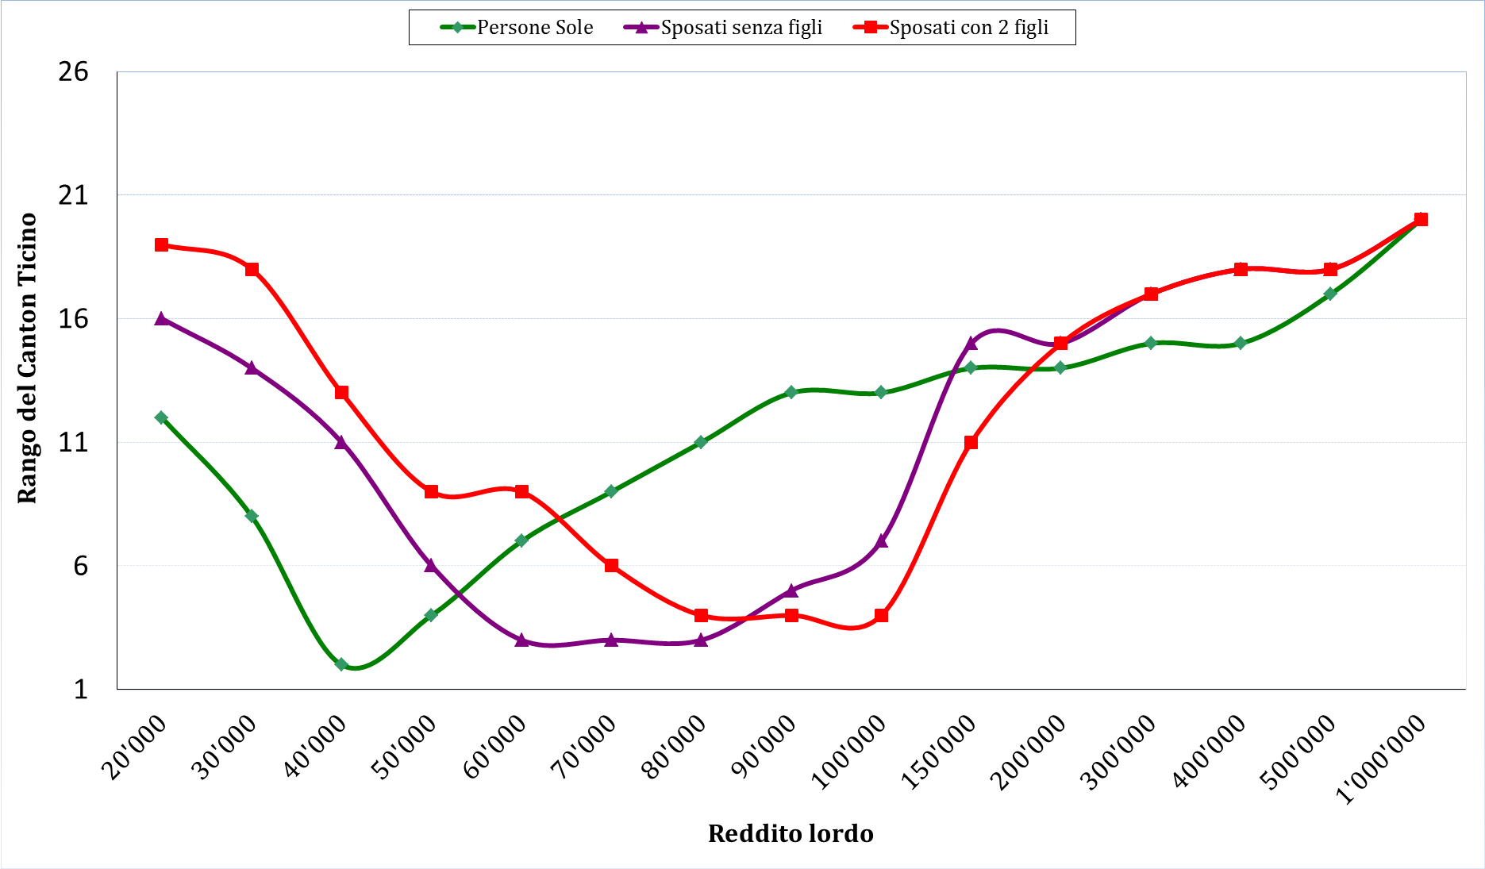
Fonte: AFC, Charge fiscale en Suisse 2015

È importante rilevare come il posizionamento negativo del Ticino nelle fasce di reddito più basse scaturisca dal carico fiscale relativo all’imposta personale comunale (CHF 20 nel 2015) che, a differenza di altri Cantoni, in Ticino colpisce indistintamente tutti i contribuenti (anche le persone esenti) a partire dal compimento del 20° anno di età. Facendo astrazione dell’imposta personale, il Ticino si posizionerebbe nei primissimi ranghi anche per i redditi lordi compresi tra CHF 20'000 e CHF 50'000, a conferma del carattere estremamente sociale del nostro ordinamento tributario.

RAFFRONTO TRA CONIUGATI E CONCUBINI
Dal profilo giuridico è inoltre opportuno rilevare che il Tribunale federale, pur riconoscendo le differenze connesse all’imposizione dei coniugi e dei concubini, ha riconosciuto il principio secondo cui una coppia sposata non deve pagare più del 10% rispetto a due concubini con lo stesso reddito, ma tassati separatamente, ed aveva prescritto al legislatore cantonale di non imporre i coniugi in modo più oneroso di due concubini che guadagnano ciascuno la metà del reddito.

Successivamente la giurisprudenza ha tuttavia subito un’evoluzione e il Tribunale federale, discostandosi da quanto stabilito precedentemente, ha negato che si possano tracciare dei limiti precisi all'interno dei quali l'onere fiscale tra i due gruppi di contribuenti dovrebbe situarsi per poter essere ancora giudicato costituzionale.

L’Alta Corte elvetica ha quindi ammesso la costituzionalità d’inevitabili differenze nell'imposizione, senza precisare quale gruppo debba sopportare le conseguenze di tali incongruenze. I giudici federali sembrano attribuire al legislatore fiscale il compito di compensare, favorendo i concubini, gli svantaggi che essi patiscono in altri settori del diritto, in particolare in quello delle assicurazioni sociali, in quello patrimoniale ed in quello successorio.

Da quanto suesposto, uno sgravio ad hoc concepito per questa particolare categoria di persone sole non appare quindi giustificabile in quanto, in caso di redditi suddivisi equamente (50% ciascuno) tra le varie coppie, le aliquote attuali sono più favorevoli ai concubini rispetto ai coniugi.

STATO DELL’ERARIO CANTONALE
L’economia del Cantone sta attraversando un periodo delicato che mette sotto pressione le finanze pubbliche già confrontate ad importanti misure di rientro e alle incertezze legate alla bocciatura in votazione popolare della Riforma dell’imposizione delle imprese III.

Inoltre, a seguito dell’adozione del meccanismo del freno al disavanzo, dal 2014, eventuali alleggerimenti fiscali sono possibili solo se finanziariamente neutri nel loro complesso, pena l’aumento del coefficiente cantonale d’imposta. Per rendere effettivi tali sgravi, occorrerebbe quindi identificare nuovi margini di manovra finanziari (contenimento della spesa o aumento delle entrate su altri fronti), compito non certo facile tenuto conto delle molteplici misure di risanamento già introdotte in tempi recenti .

CONCLUSIONI
Considerato lo stato attuale delle finanze pubbliche, viene a mancare il requisito principale previsto nell’iniziativa stessa, secondo cui l’atto parlamentare può essere concretizzato solo in caso di una situazione finanziaria florida. La maggioranza della Commissione tributaria ritiene pertanto che la proposta non possa trovare accoglimento ed invita il Gran Consiglio a respingere l’iniziativa.

Per la maggioranza della Commissione speciale tributaria:
Natalia Ferrara, relatrice
Battaglioni (con riserva) - Censi - Delcò Petralli -
Garobbio - Gendotti (con riserva) - Ghisletta -
Gianella - Kandemir Bordoli - Pagani G. -
Passalia (con riserva)

Soltanto nove Cantoni in Svizzera conoscono un’imposta analoga, (Ginevra, Lucerna, Nidvaldo, Sciaffusa, Soletta, Uri, Vallese, Vaud e Zurigo), con tariffe che variano tra CHF 10 e CHF 70.
Ricordiamo che, a contare dal periodo fiscale 2016, l’importo dell’imposta personale è stato aumentato a CHF 40 e il prelievo anticipato a partire dal 18° anno di età del contribuente (cfr. Messaggio del 29 settembre 2015 concernente il preventivo 2016, n. 7121, p. 32).
DTF 120 Ia 337, consid. 4d.
. Messaggio n. 7184 e Preventivo 2017

